7

6

5

4

3

2

1

0 | 2020.08.17 | 신규 제정
Rev. | 개정 일자 | 개정 내용 및 사유 |  |  |  |  | 비고
부  서  장 | 성 명  서 명  일 자 |  | 담당  임원 | 성 명  서 명  일 자 | 대표  이사 | 성 명  서 명  일 자

< 목 차 >

제1장 총칙
제1조 목적
제2조 적용 범위
제3조 책임과 권한
제4조 용어 정의

제2장 보호구역의 설정
제5조 보호구역의 정의
제6조 보호구역의 지정
제7조 보호구역의 표시

제3장 보호구역의 관리
제8조 보호구역의 관리
제9조 보호구역의 출입관리
제10조 보호구역의 촬영제한
제11조 인원 출입관리 절차

제4장. 출입증 운영절차
제12조 출입증 관리
제13조 사원증
제14조 방문객 출입증

제5장. 검문대응 절차
제15조 검문대응

제1장 총칙

제1조 목적
본 규정은 센트랄(이하 “회사”라 함) 소유의 시스템과 물리적 환경에 대한 접근통제 지침 및 직원이 준수하여야 할 개인 보안 규칙을 정하여 회사의 정보자산을 내외부적, 고의적 또는 우연적인 위협으로부터 보호하는 것을 목적으로 한다.

제2조 적용 범위
본 지침은 센트랄 그룹 내 AM사업부에 근무하는 전 직원을 대상으로 하며, 회사의 출입자, 면회자, 피교육자, 일용근로자 및 회사와 계약관계에 있는 제3자에게도 적용된다.

제3조 책임과 권한
- 총괄책임자
- 본 규정의 제 · 개정 최종 승인
- 수출입관리책임자 및 안전 관리 담당자, 보호구역 관리 담당자를 지정, 승인하고 이하 모든 항목에 영향력을 가진다.
- 수출입관리책임자
- 본 규정의 제 · 개정이력 관리 및 출입통제관리 교육 실시.
- 제한구역 및 통제구역 지정
- 출입통제관련 서류 검토 및 승인
- 장기출입자 지정
- 보안관리 담당자
- “방문자관리대장”을 기록 ∙ 점검.
- 출입통제구역 관리
- 접근통제장치 관리.
- 방문증을 관리.
- 보호구역 관리 담당자
- 사업장내 보호구역 출입 통제.
- 보호구역 접근통제장치 관리
- 보호구역 이상상황 발생 시 즉시 수출입관리책임자에게 보고

제4조 용어 정의
- 출입통제
출입이 인가된 사람에게만 출입을 허용하여 지식과 정보의 외부유출을 막고, 재산의 도난을 방지하며 업무환경의 안정과 쾌적함을 이루기 위한 것을 말한다.
- 직원
회사에 근무하고 있는 정규직 및 비 정규직 근로자를 말한다.
- 방문자
“직원”이외의 자로서, 회사를 찾는 모든 인원을 말한다.
- 장기 출입자
계약관계에 의하여 사업장에 상주 및 파견 근무하는 타 업체 직원과 사업장에서 지정한 고정 출입 운전기사를 말한다.
- 권한이 없는 자
인가된 접근 구역 이외의 지역에 접근하려는 직원 및 방문자를 말한다.
- 신원이 확인되지 않은 자
직원 및 상시 출입자를 제외하고, 식별표식(상시 및 임시 출입증)을 회사로부터 발급받지 않았거나 사내 패용하지 않은 자 등 적절한 출입통제 절차를 거치지 않은 자를 말한다.
- 일반구역
비밀이나 중요시설, 자재 및 중요문서 등을 보호하기 위하여 일반출입자에 대한 감시가 요구되는 지역으로, 별도의 승인내역 없이 출입할 수 있는 구역이나, 회사의 보안 관리범위에 있는 지역을 말한다.
- 제한구역
상주직원 이외에 출입이 금지되는 보안상 중요한 구역으로, 비 인가자의 출입을 방지하기 위하여 출입에 안내가 필요한 지역을 말한다.
- 통제구역
비 인가자의 출입이 금지되는 보안상 극히 중요한 구역으로, 비 인가자의 출입 시 사전에 반드시 수출입관리책임자의 승인을 받아야 출입이 가능한 지역을 말한다.

제2장 보호구역의 설정

제5조 보호구역의 정의
- 보호구역이라 함은 업무수행에 있어 비밀보호가 필요한 지역을 말하며, 그 중요도에 따라 “제한구역”과 “통제구역”으로 구분하며, 보호구역의 세분화 관리를 위하여 “일반구역”을 추가하여 구분할 수 있다.

제6조 보호구역의 지정
- 각 사업장의 물리적 보안담당부서에서는 비밀보호 및 시설물의 보호 중요도에 따라 보호구역을 지정하여야 한다.
- 회사의 영업비밀 및 자산의 보호를 위하여 외부인의 출입을 제한하여야 하는 지역은 제한구역 이상으로 지정하며, 임직원 및 외부인은 절차에 따라 승인 후 출입한다.
- 보호구역으로 설정된 지역은 비 인가자의 진입을 방지하기 위한 접근통제장치의 설치 및 보호활동을 하여야 하며, 출입기록을 유지하여야 한다.
- 비밀보호를 위해 임직원의 출입을 통제하여야 할 필요가 있는 지역은 통제구역으로 지정하며, 사진촬영 및 비인가 임직원의 출입을 제한한다.

제7조 보호구역의 표시
- 제한구역 및 통제구역의 출입문 중앙 또는 잘 보이는 곳에 보호구역의 표지를 부착하여야 한다.
- 보호구역 표지는 가로 25cm, 세로 10cm로 권고하며, 크기를 변경하고자 할 때는 가로세로의 비율을 유지하여 부착한다. 제한구역은 노란색으로 글자를 표기하고, 통제구역은 빨간색으로 글자를 표기한다.

제한 구역
구역 내 무단촬영 금지

통제 구역
구역 내 무단촬영 금지



제3장 보호구역의 관리

제8조 보호구역의 관리
- 각 사업장은 비 인가자의 진입을 방지하기 위하여 접근통제장치 설치 또는 인력배치를 통한 보호활동을 하여야 한다.
- 사업장 보안관리담당자는 사업장의 방문객 및 차량의 출입기록을 점검하여야 한다.
- 사업장 내 통제구역 및 제한구역으로 설정된 곳은 비 인가자의 진입을 방지하기 위하여 상시 잠금 상태가 유지되어야 한다.
- 통제구역에는 출입이력 등이 관리되어야 하며, 필요한 통제조치를 시행하여야 한다.
- 보호구역 담당자는 보호구역을 원활히 관리를 위하여 보호구역 및 접근통제장치를 관리하기 위한 “[별표7]보호구역 관리대장”, [별표8] “접근통제장치 관리대장”을 항상 최신화하여 관리하여야 한다.
- 보호구역 담당자는 (정), (부)로 최소 2인이상 관리하도록 하며 보호구역 내 특이사항 여부를 주기적으로 확인하도록 한다.

제9조 보호구역의 출입관리
- 보호구역 담당자 및 관리부서를 제외하고 보호구역에 출입하는 경우 [별표9] “보호구역 출입대장”을 작성하여야 한다.
단, 카드리더기가 부착되어 별도의 기록이 필요하지 않는 경우 제외한다.
- 보호구역 출입 시 보호구역명, 출입자 성명, 사유, 출입시간, 퇴실시간을 반드시 작성하여야 한다.
- 보호구역 담당자 및 관리부서에서는 관련자 이외의 인원이 출입 후에는 보호구역 내의 특이사항 등을 반드시 확인한 이후 [별표9] “보호구역 출입대장”에 서명하여야 한다.
- 보호구역 내 접근통제장치가 분실 또는 훼손되어 보호구역의 안전을 위협하는 경우 발견자는 즉시 보호구역 담당자에게 알리도록 한다.
- 보호구역 담당자는 통제구역의 접근통제장치의 이상여부를 확인한 후 즉각 접근통제장치가 복구될 때까지 보호구역의 모든 접근을 통제하여야 한다.
- 보호구역 담당자는 접근통제장치의 변경을 완료한 후 [별표8]“접근통제장치 관리대장”에 기록·유지하여야 한다.

제10조 보호구역의 촬영제한
- 보호구역에서는 사전 승인 없이는 사진 또는 비디오 촬영을 할 수 없다.
- 사진 또는 비디오촬영 등 관련 영상이 필요 시 다음과 같이 승인절차를 받아 촬영할 수 있다.
- 보호구역 중 일반구역 및 제한구역의 촬영이 필요할 경우 [별표1]”사진촬영허가신청서” 및 [별표2] “촬영 신청자 보안서약서”를 작성하여 보호구역 내 물리적 보안담당부서의 승인을 받아 촬영할 수 있으며 반드시 보호구역 담당자와 동행하여 촬영하여야 한다.
- 촬영신청이 완료되면 촬영을 승인 받았다는 증빙으로 출입증과 별도로 식별이 가능할 수 있도록 촬영증을 발급받아 반드시 패용하도록 하며, 촬영 시에는 최소한의 필요한 사항만 촬영을 하고 보호구역에서 빠르게 퇴장하도록 한다.
- 보호구역 중 통제구역은 촬영이 완전 불가하다.

제11조 인원 출입관리 절차
- 임직원
- 상주하는 임직원은 본인 근무지역 및 근무지의 일반구역 출입이 가능하다.
- 제한구역이상의 구역출입은 보호구역 담당자의 승인을 얻은 후 수출입관리책임자에게 출입을 신청하여야 한다.
- 방문객
방문객은 센트랄그룹(이하”회사”라 한다)에 출입 시 경비실을 통하여 반드시 명확한 신분 확인(신분증 등)이 완료 후에 출입을 허가하며 허가되지 않은 장소에는 출입을 금한다.
- 출입신청 및 승인
- 방문객은 회사에 촬영기기의 반입이 금지되어 있으며, 휴대전화와 같은 영상 기록장치를 이용한 임의 촬영을 금지한다.
- 방문객은 회사 내부로 휴대전화를 반입하고자 할 경우 반드시 경비실에서 휴대전화 카메라에 보안스티커를 부착하여야 반입이 가능하며, 출문하기 전까지 임의로 제거할 수 없다.
- 방문객은 회사 내부로 노트북 외 이동저장장치를 반입하고자 할 경우 반드시 경비실에서 USB포트에 보안스티커를 부착하고 담당부서 승인권자의 반입 승인을 득한 후 반입이 가능하며, 출문하기 전까지 보안스티커를 임의로 제거할 수 없다.
- 방문객은 보안스티커의 봉인이 훼손되지 않도록 주의하며, 임의로 제거하려던 흔적이 보일 경우 해당 휴대전화 및 이동저장장치를 보안담당자나 경비원이 검열할 수 있으며, 이에 방문객은 동의하여야 한다.
- 방문객은 원칙적으로 보호구역에 출입할 수 없다.
- 방문객은 회사 내 업무적으로 필요한 경우에만 방문을 요청하여야 한다.
- 방문객의 방문신청 시 방문장소는 사업장의 상생협력 실이나 보호구역이 아닌 곳에서 면담할 수 있도록 한다.
- 임시방문
- 방문신청은 외부인의 제한지역 진입이전에 등록되어야 하며, 사전통보 없이 방문한 경우 관리, 통제할 수 있는 부서(팀)의 방문신청 전까지 대기하여야 한다.
- 방문객은 사업장에 진입 시 경비실 또는 안내데스크에서 [별표3]”외부인 방문 신청서”를 작성하고 지정된 신분증을 위탁한 후 방문증을 수령하여 사업장 내부로 출입하여야 한다.
- 방문객의 신분확보에 필요한 기재사항은 성명, 회사명, 연락처, 방문부서(팀)명, 방문자, 방문목적은 기본적으로 포함하며, 불필요한 개인정보의 수집은 지양한다. 단, 법령에서 지정한 범위내의 개인정보 수집이 필요할 경우, 반드시 사전에 본인의 수집 및 활용 동의서명을 받아야 한다.
- 방문객은 사전 방문신청이 되어 있다 하더라도, 필요 시 보안사고 예방 등을 위하여 수출입관리책임자의 별도 승인을 득해야만 출입할 수 있다.
- 상주 / 장기 방문
- 업무적 계약에 의거하여 사업장내 출입하는 인원 또는 그에 준하여 장기간 출입이 필요한 인원은 별도의 장기출입증을 발급받아 출입하여야 한다.
- 장기출입증을 신청 중이거나, 미소지한 상주 또는 장기방문 외부인은 임시 방문자에 준하여 출입한다.
- 출입 이력 관리
- 안전관리 담당자는 방문객의 사업장 방문출입이력을 2년간 보관하여야 한다.
- 외부인이 포함된 개인정보는 개인정보의 분실, 도난, 유출 등이 되지 않도록 내부 관리 계획을 수립하여야 하며, 개인정보를 안전하게 보관할 수 있는 보관시설 및 잠금 장치 등의 물리적 조치를 하여야 하며, 2년이 지난 개인정보는 반드시 안전관리 담당자가 직접폐기하고 관련 이력을 보관할 수 있도록 한다.
- 출입이력의 활용은 보안사고의 의심 또는 이에 준하는 상황 발생시 수출입관리책임자의 승인 후 가능하다.

제4장. 출입증 운영절차

제12조 출입증 관리
- 출입증은 본인만 사용하는 것으로 본인 이외의 자에 대여, 공유하는 행위를 하여서는 안 된다.
- 출입증은 반드시 눈에 잘 띄도록 패용하여야 한다.
- 각 출입증은 용도에 따라 시각적인 디자인을 상이하게 적용한다.

제13조 사원증
- 전 임직원은 반드시 사원증을 의무적으로 발급받아야 하며, 출입증의 목적으로 사용할 수 있으며, 반드시 회사 내에서는 패용하도록 한다.
- 사원증은 사진 및 이름이 포함되어, 본인임을 시각적으로 증명할 수 있어야 한다.
- 사원증 발급
- 인사팀은 신규 입사자가 발생할 경우 지원부서를 수신처로 지정하여 “신규입사자 사원증 발급 신청서”를 통해 사원증 제작을 신청한다.
- 지원부서의 사원증 발급 담당자는 제작 업체에 메일로 발주한다.
- 제작 업체로부터 사원증을 받아 사원증의 이상유무를 확인하도록 한다.
- 지원부서는 신규 입사자의 출입권한을 부여하도록 한다.
- 사원증의 이상유무가 없을 경우 신규 입사자에게 사원증과 목줄, 케이스를 지급한다.
- 지원부서의 사원증 발급 담당자는 싸이트 큐브(캡스 프로그램)에 발급내역을 기록·유지한다.
- 사원증 재발급
- 사원증을 분실하거나 파손되어 재발급이 필요할 경우 지원부서를 수신처로 지정하여 구매제작의뢰서를 통해 사원증 제작을 신청한다.
- 지원부서의 사원증 발급 담당자는 제작 업체에 메일로 발주한다.
- 제작 업체로부터 사원증을 받아 사원증의 이상유무를 확인하도록 한다.
- 지원부서는 제작요청자의 사원증에 대하여 출입권한을 부여하도록 한다.
- 사원증의 이상유무가 없을 경우 제작 요청자에게 사원증을 지급한다.
- 지원부서 사원증 발급 담당자는 싸이트큐브(캡스 프로그램)에 발급내역을 기록·유지한다.

제14조 방문객 출입증
- 임시방문 출입증
방문객은 사업장 방문 시 반드시 임시방문출입증을 제9조 2항의 방문객 출입관리절차에 의거하여 발급받아 사용하여야 한다.
- 장기방문 출입증
- 업무적 계약에 의거하여 사업장내 출입하는 인원 또는 그에 준하여 장기간 출입이 필요한 인원은 장기방문 출입증을 발급받아 사용하여야 하며, 장기방문 출입증은 사업장의 물리적 보안담당부서로 신청한다.
- 장기방문출입증 발급은 월 10회 이상 출입하는 인원에 대하여 발급 가능하며, 이에 준하는 사유 발생시 안전관리 담당자의 승인을 받아 권한 부여한다.
- 방문증/장기방문증 재발급
- 방문증을 분실, 훼손 등의 이유로 사용이 불가하는 경우 안전관리 담당자는 즉각 해당 방문증을 통한 사업장 내부 출입이 불가하도록 경비실에 전달하도록 한다.
- 보안관리담당자는 [별표5]“방문증 관리대장”에 삭제 또는 변경사항을 기록 · 유지하도록 한다.
- 보안관리담당자는 방문증을 다시 제작하여 경비실로 안내하도록 한다.
- 재 발급 사항을 [별표5] “방문증 관리대장”에 기록 · 유지한다.

제5장. 검문대응 절차

제15조 검문대응
- 신원 미확인자는 회사의 정상적인 출입절차를 미 준수하거나, 회사 시설물 내/외부에서 규정을 준수하지 않고 수상한 행동을 하는 자로서, 다음과 같은 유형으로 파악할 수 있다.
- 사내 입구 및 주변을 지속 배회하거나 사업장 내부를 유심히 살피는 자
- 근무자의 거동을 주시하거나 눈길을 회피하는 자
- 비정상적인 출입방법으로 회사 시설물에 무단 진입을 시도하는 자(월담, 주차장 등 별도 출입구로 출입, 검문 불응 등)
- 직원을 사칭하거나, 직원 차량 등에 탑승하여 검문 없이 무단으로 진입하는 자
- 방문객 또는 회사 임직원을 사칭하여 사전예약 없이 회사를 방문, 임직원 면담을 요구하는 자
- 신분증 등이 없이 공공기관, 단체 등 외부기관을 사칭하여 출입을 시도하는 자
- 안내자 없이 회사 시설물 내/외부 구조를 유심히 살피거나 사진촬영, 메모, 스케치 등을 하는 자
- 허가 받지 않은 출입증으로 회사 보호구역 등에 무단 접근을 시도하는 자
- 차량 또는 도구 등을 사용하여 테러행위에 준하는 파괴적인 방법으로 회사 내 무단 침입을 시도하는 자(직원 위협, 차량 돌진, 담장 또는 보안장비 파괴 등)
- 기타 출입절차를 준수하지 않고 사내에서 활동하여 검문 검색이 필요한 자
- 사원증 또는 방문증을 패용하지 아니한 자를 발견한 경우, 다음 절차를 이행해야 한다.
- 신원 확인을 요청한다.
- 출입통제절차의 이행여부를 확인한다.
- 사원증 또는 방문증을 항시 패용하도록 안내한다.
- 비인가자에 대한 신원 확인 및 출입통제절차 이행 여부가 확인되지 아니하는 경우, 다음 절차를 이행해야 한다.
- 비인가자가 협조의 응하는 경우
- 신원미확인자의 행동을 3분 내외로 관찰한 뒤 이상이 있다고 판단될 시 신원 미 확인 자에게 접근한다.
- 출입증을 미 패용 하거나, 소지품 등의 확인 필요 시는 정중하게 협조를 요청한다.
- 신원 미확인자의 행동에 대한 목적 등을 확인하고, 대화 중 의심가는 부분에 대하여 유도 질문한다.
- 신원 확인 등에 대한 협조 시 정중한 말투로 인사한다.
- 회사의 출입절차에 대해 안내하고 담당자에게 인계한다.
- 비인가자 협조에 불응하는 경우
- 차량 또는 도보 출입에 상관없이 출입을 차단하고 최대한 신원을 파악한다. (차량번호, 신분증 등)
- 신원미확인자가 사무실이나 실내에 있을 경우 최대한 정중하게 건물 밖으로 유도한다.
- 신원 파악이 용이하지 않을 경우 사진 촬영을 한다.
- 상황 발생지역에 대해 감시카메라가 위치한 인접지로 이동시켜 현장상황을 모니터링/녹화할 수 있도록 유도한다.
- 담당자는 비인가 자에 의해 사내 인적, 물적 피해 발생 여부를 파악 후 보안관리담당자또는 수출입관리책임자에게 신속하게 보고 후 조치한다.
- 담당자는 문제 발생시 수출입관리책임자 -> 총괄책임자에게 보고하고 신속하게 조치하도록 한다.
- 회사는 전 직원들이 회사의 검문대응절차에 따라 적절하게 대응할 수 있도록 년 1회로 검문대응 교육이 실시될 수 있도록 하여야 한다.
- 검문대응절차에 대한 교육 계획을 수립하여 총괄책임자의 승인을 득한다.
- 수출입관리책임자 또는 안전관리 담당자가 검문대응교육을 실시한다.
- 전 직원이 검문대응 교육에 참여해야 하며, 수출입관리책임자는 검문대응 교육에 참여한 인원의 서명을 통해 참여 여부를 기록 유지해야 한다.

부 칙
본 규정은 2021년 8월 17일부터 시행한다.

별 표
[별표1] 사진촬영허가신청서
[별표2] 촬영 신청자 보안서약서
[별표3] 외부인방문신청서
[별표4] 장기출입증 관리대장
[별표5] 방문증 관리대장
[별표6] 방문자 관리대장
[별표7] 보호구역 관리대장
[별표8] 접근통제장치 관리대장
[별표9] 보호구역 출입대장
[별표10] 시설점검일지

[별표1] 사진촬영허가신청서
사진촬영 허가신청서

결재 | 담당 | 부서장

신청자 인적사항
사진촬영 장소 | - 보호구역의 등급여부(일반, 제한, 통제구역) 확인필요
사진촬영 목적
사진촬영 일시 | 년 월 일 ~ 년 월 일
기타 참고 사항
___해_당_법_인__사_업_장_명___의 “보호구역 및 출입통제지침” 제8조의 규정에 따라 위와 같이 사진촬영을 신청합니다

20 년 월 일

성명 : (인)

[별표2] 촬영 신청자 보안서약서
촬영 신청자 보안서약서

본인은 귀사의 보호구역 내 촬영 신청자로서 회사정보 보호에 관하여 다음과 같이 서약합니다.

제 1 조 【회사정보의 의의】
본인은 본 서약서에서 “회사정보”란 촬영을 포함한 업무수행 중 또는 관계없이 지득한 회사의 영업비밀과 노하우 및 제2조에서 정한 일체의 정보인 점을 이해하고 인지합니다.

제 2 조 【회사정보의 범위】
① 인사, 조직, 재무, 마케팅, 전산, 각종 현황 등 회사의 경영에 관한 사항
② 제품의 설계방법, 설계도면, 제조공정, 제조장치나 생산·수리와 관련된 기술에 관한 비밀사항
③ 제품 연구개발(R&D) 계획, 작업보고서·일지, 실험데이터, 연구성과 분석자료 등 연구개발에 관한 사항
④ 사업계획, 생산계획, 예산 등 회사의 계획에 관한 사항
⑤ 회사의 임직원, 고객, 회원, 타사 직원 등의 개인정보에 관한 사항
⑥ 업무이행 중 또는 이행과 관계없이 지득하게 된 회사와 관련된 기타 정보 사항

제 3 조 【회사 보안관리규정의 준수】
본인은 귀사의 회사정보 보호를 위한 지시 및 제반 보안관리규정을 준수하겠습니다.

제 4 조 【무단 촬영 금지】
본인은 반드시 귀사의 직원과 동행하여 촬영을 실시하며 촬영 목적 이외 촬영은 일절 하지 않겠습니다.

제 5 조 【서약사항 위반 시 민·형사상 책임】
본인은 위 서약사항을 위반하여 무단촬영 적발 시 부정 경쟁방지 및 영업비밀보호에 관한 법률에 규정된 민•형사상 책임, 불법행위로 인한 손해배상책임 등의 제반 관련법규의 책임을 부담하겠습니다.

년 월 일
방문자 | 업체명 |  | 성명 | (인)
센트랄 | 담당부서 |  | 담당자

[별표3] 외부인방문신청서
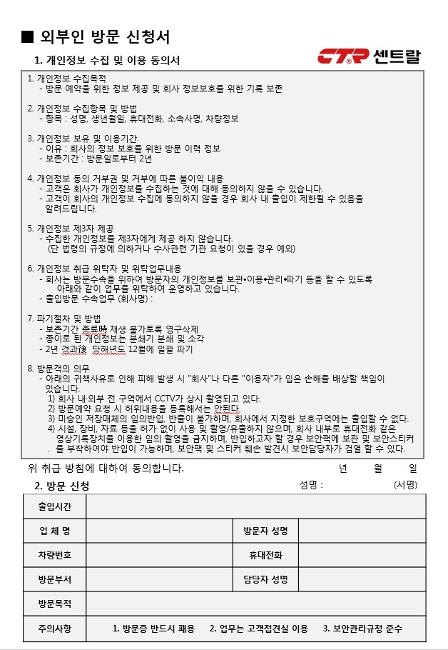
[별표4] 장기출입증 관리대장
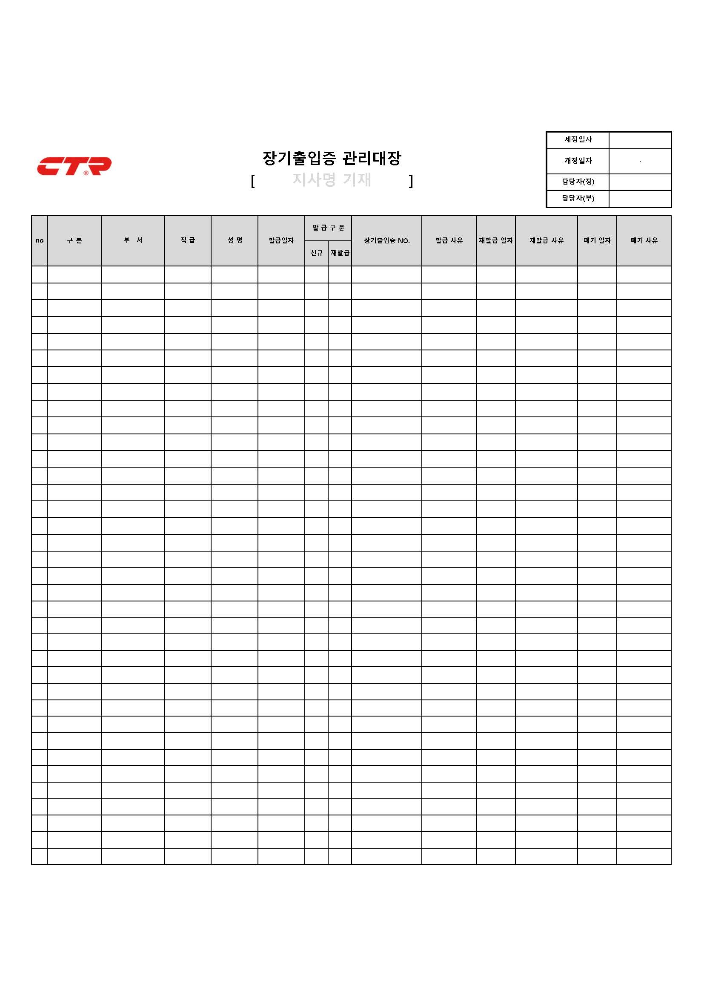

[별표5] 방문증 관리대장
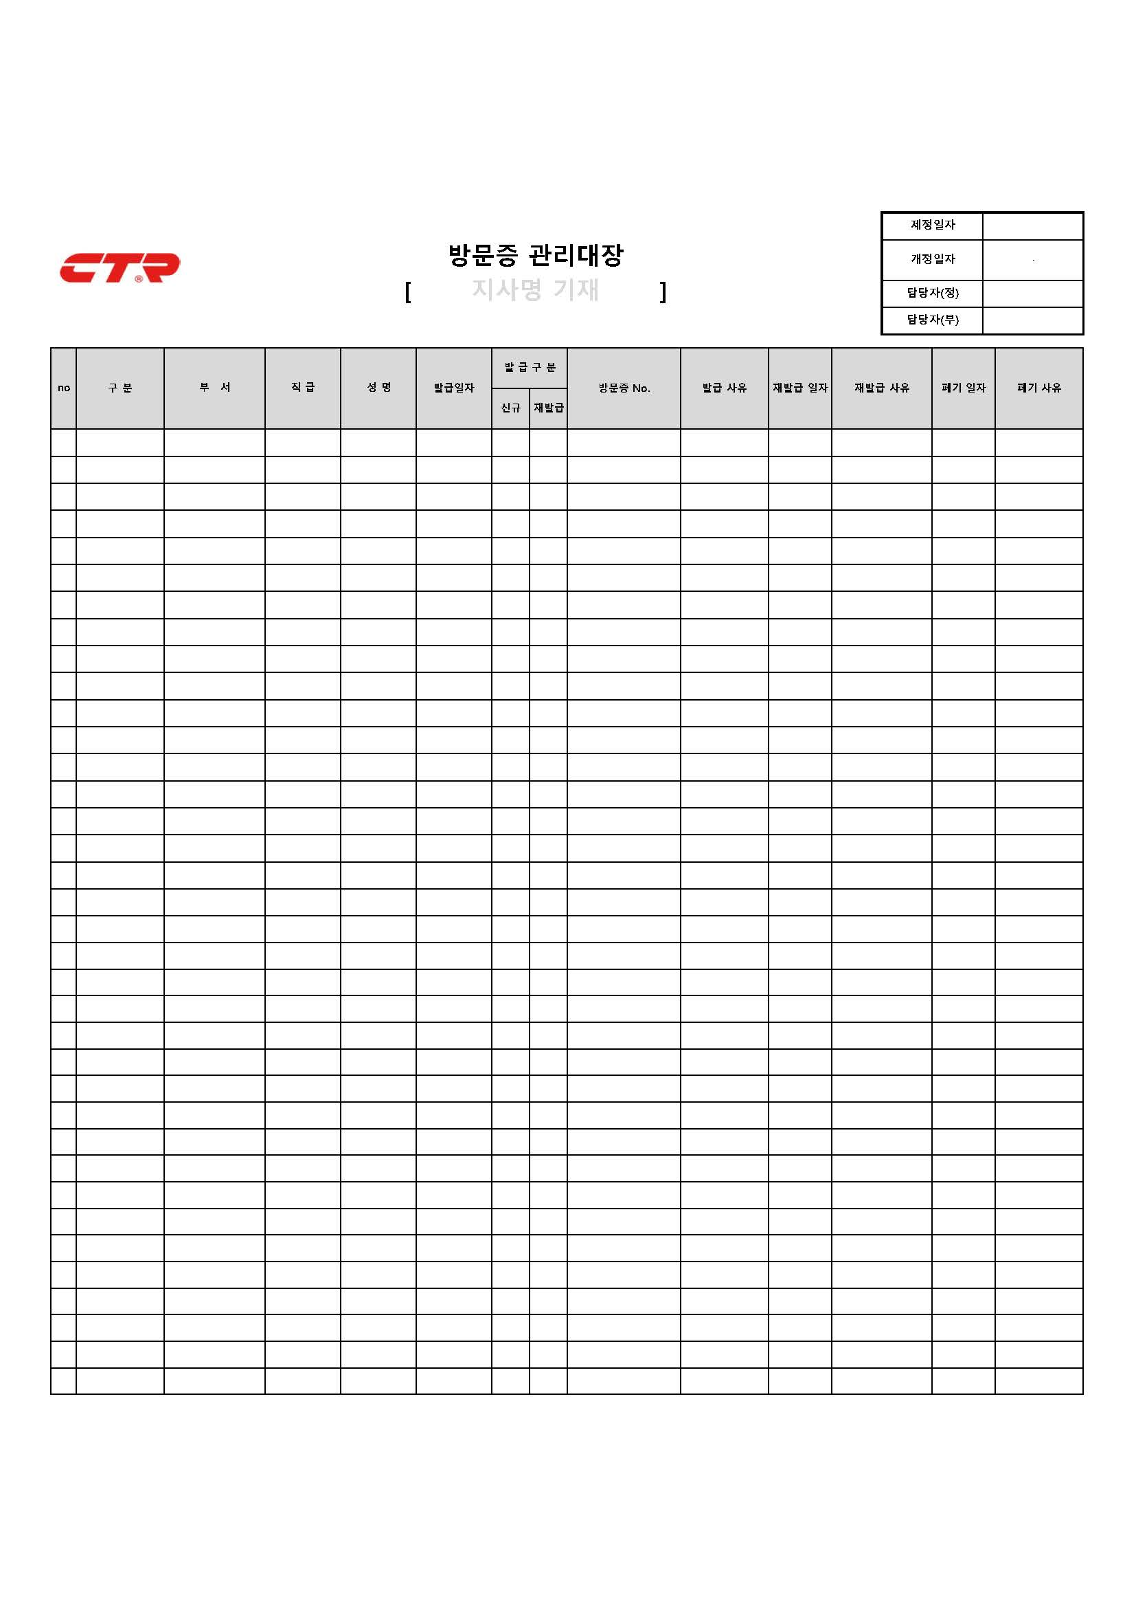

[별표6] 방문자 관리대장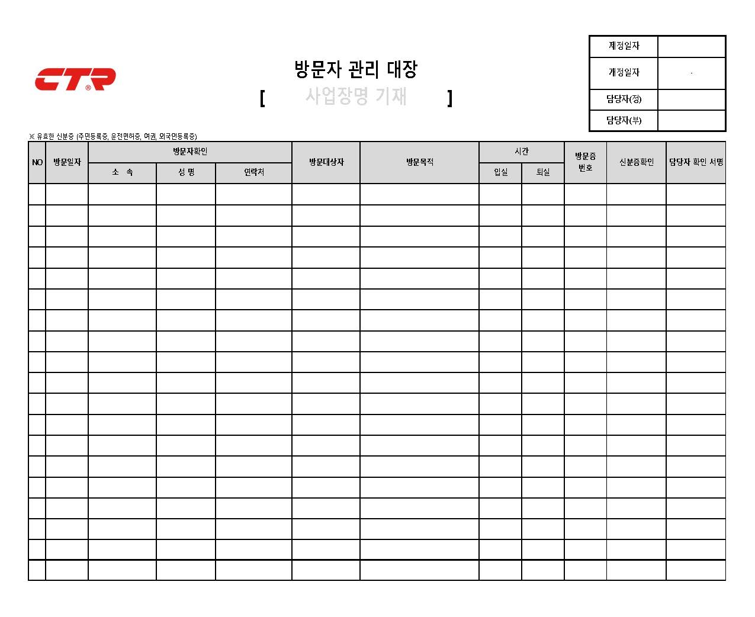
[별표7] 보호구역 관리대장 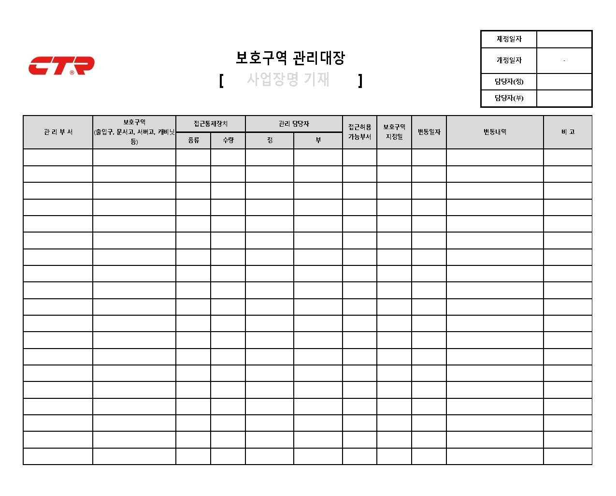

[별표8] 접근통제장치 관리대장 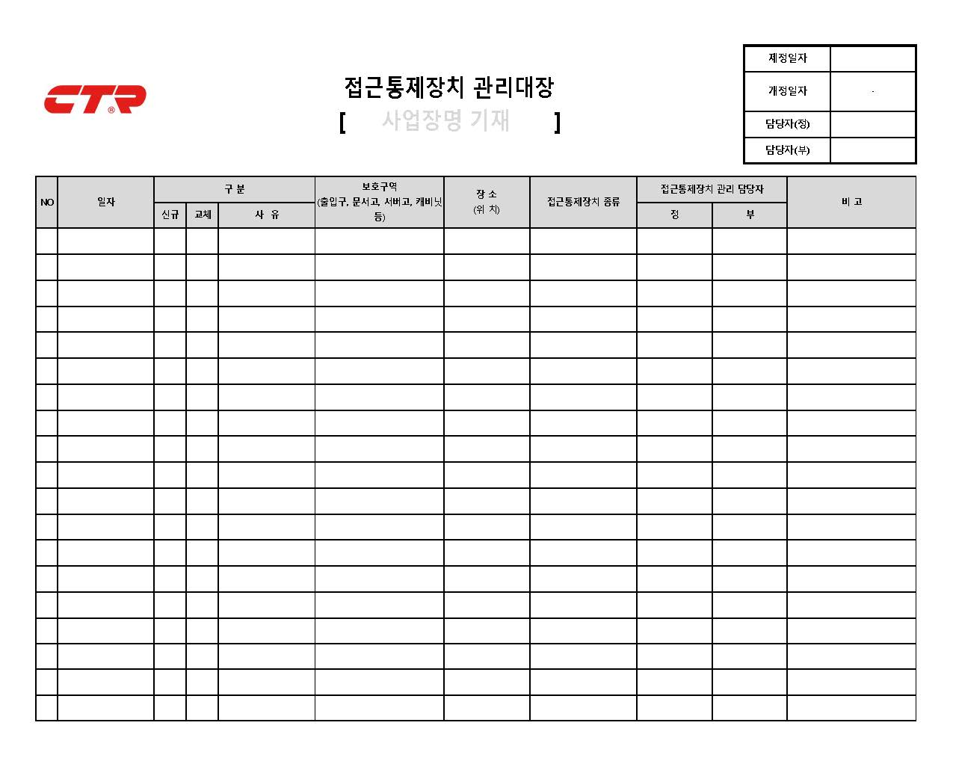

[별표9] 보호구역 출입대장
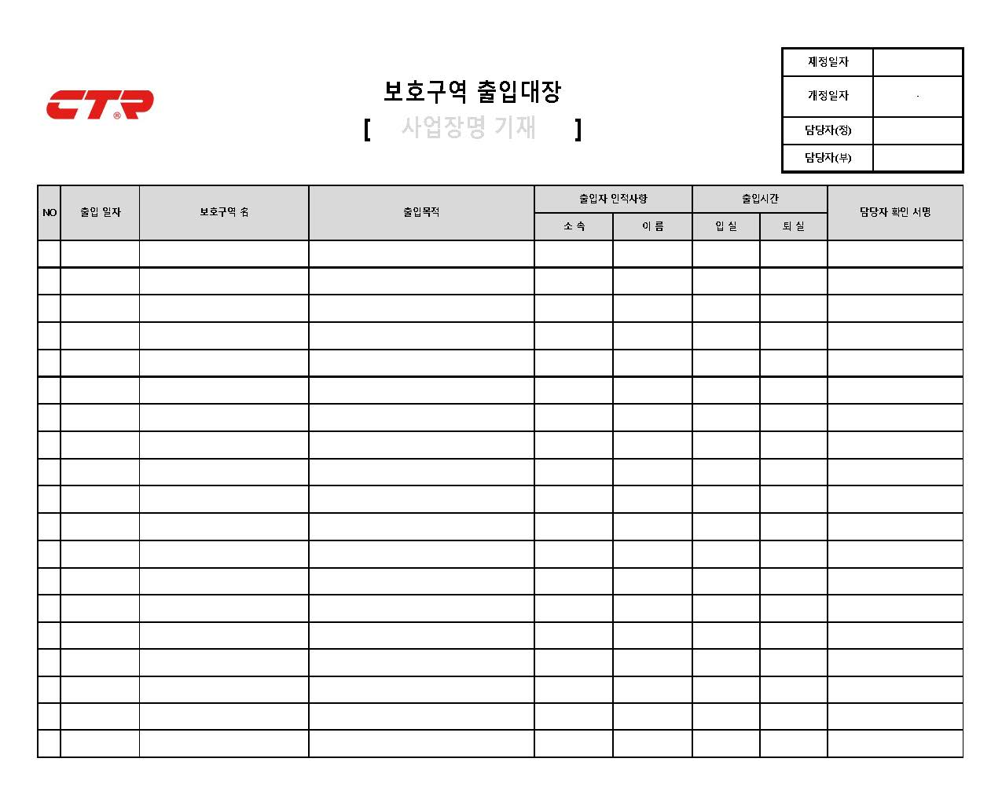

[별표10] 시설점검일지
